***Problema 4:***

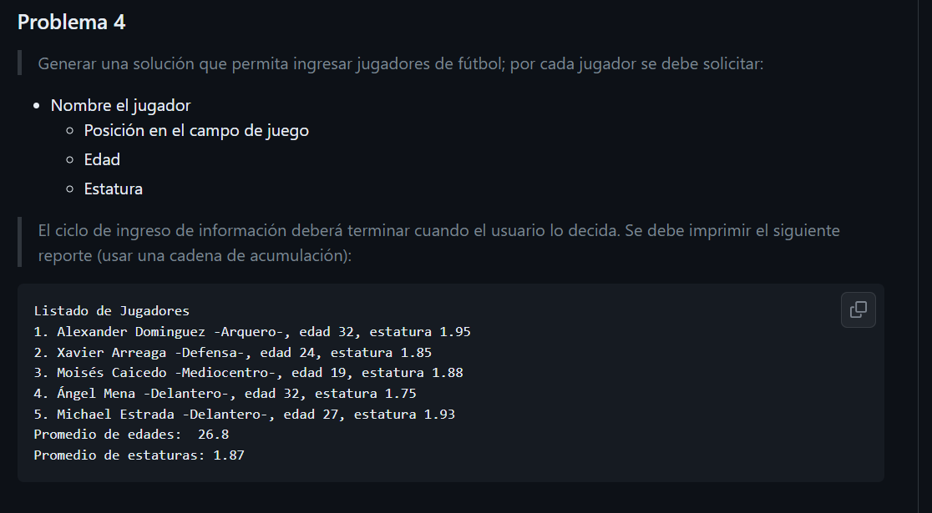

Análisis: Para crear el ciclo, se debe crear una variable booleana la cual cambiará cada iteración. Cuando el usuario introduzca un valor distinto de si, la variable pasará a false y el ciclo se detendrá. Dentro del ciclo pedir los datos y acumularlos para posteriormente sacar el promedio de la altura y edad.

Pseudocódigo:

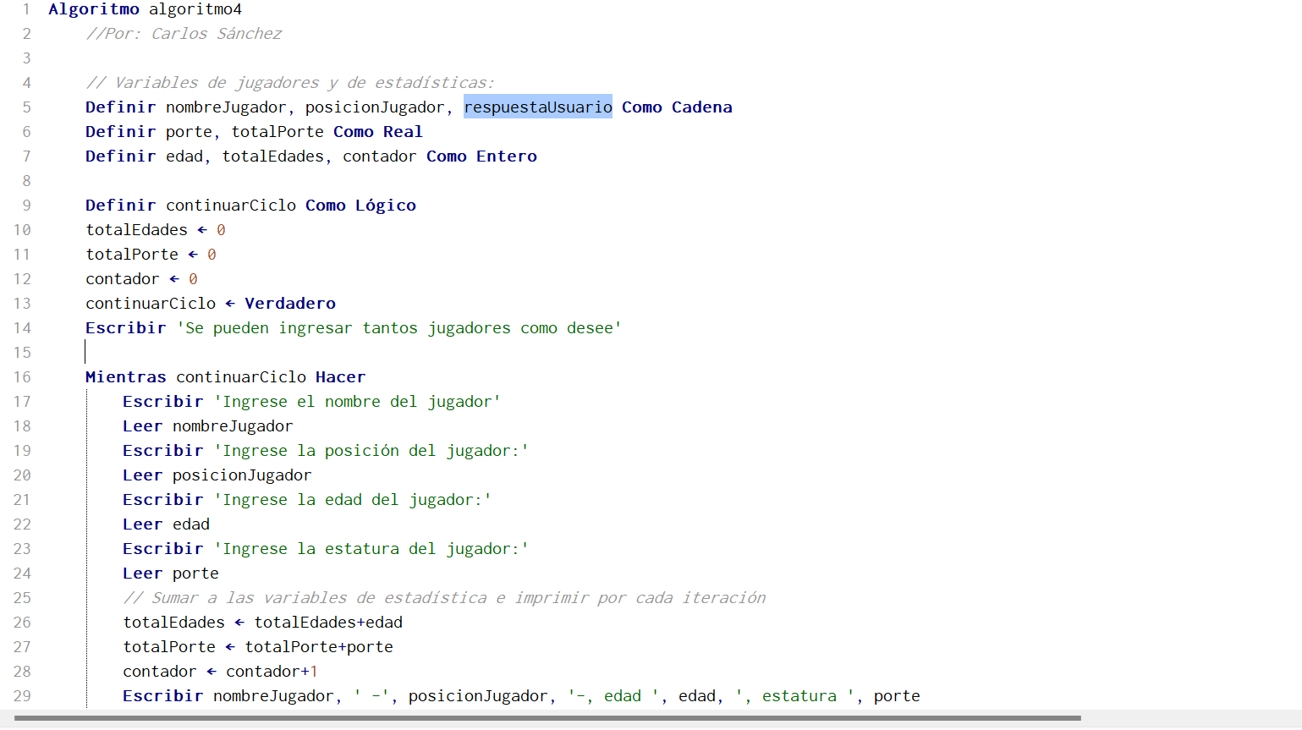

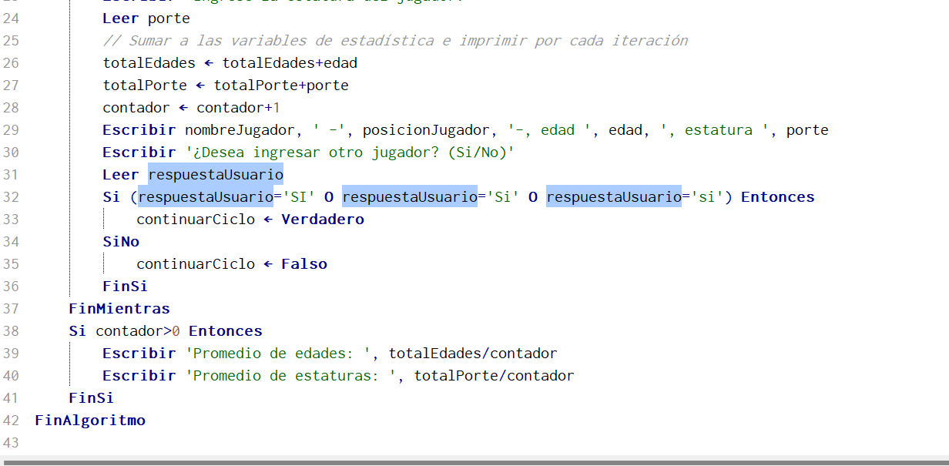

**Diagrama de flujo:**

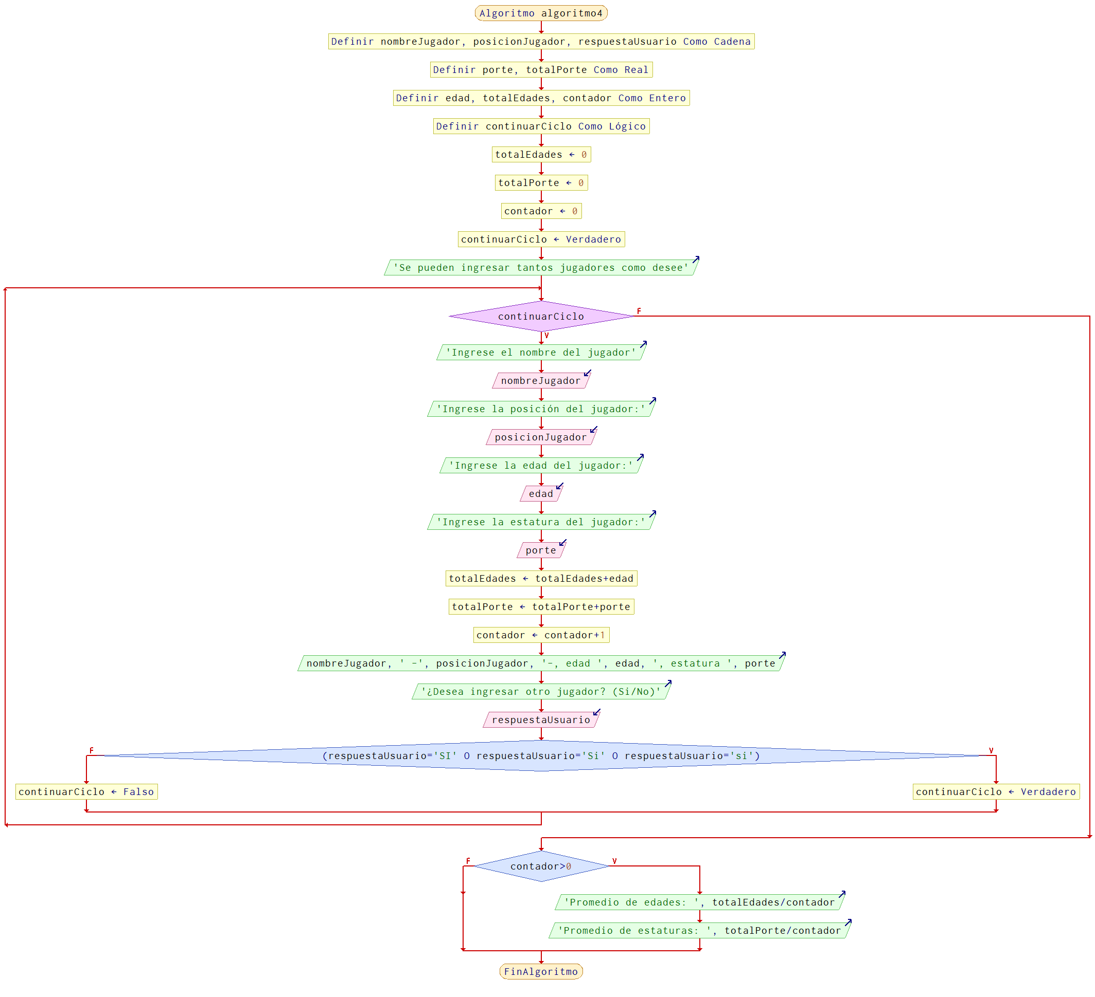

**Corrida de escritorio:**

